บทที่5
แนวทางการออกแบบซอต์ฟแวร์

แนวทางการพัฒนานั้นทางผู้จัดทำได้ใช้แนวทางของ Nut/OS และ Nut/Net โดยได้ทำการเพิ่มส่วนที่เป็นโปรโตคอลที่ยังไม่มีการพัฒนา โดยได้ทำการพัฒนาโปรโตคอลเพิ่มอีก 3 โปรโตคอลคือ SNMP,SMTP,POP3 ดังที่แสดงไว้ในรูป

HTTP
DHCP
SNMP
SMTP
POP3

Application Layer

UDP
TCP

Transport Layer

ICMP
IP

Internetwork Layer

INTERFACE

Network Interface
Layer
ARP

ส่วนที่มีผู้พัฒนามาแล้ว
ส่วนที่พัฒนาเพิ่มเติม

รูปที่ 5-1 แสดงโปรโตคอลส่วนที่ทำการพัฒนาเพิ่มเติม

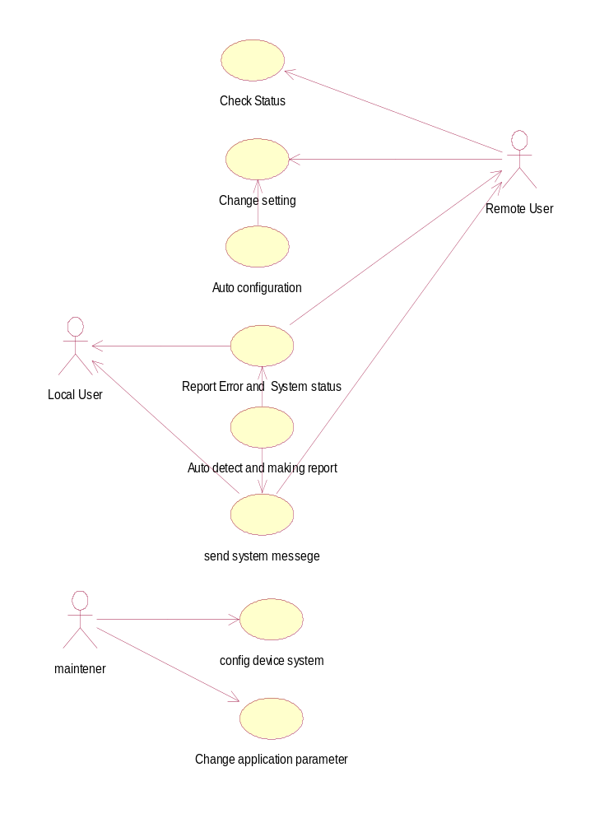

รูปที่ 5-2 แสดงความสัมพันธ์ระหว่างผู้ใช้งานกับการใช้งานระบบ

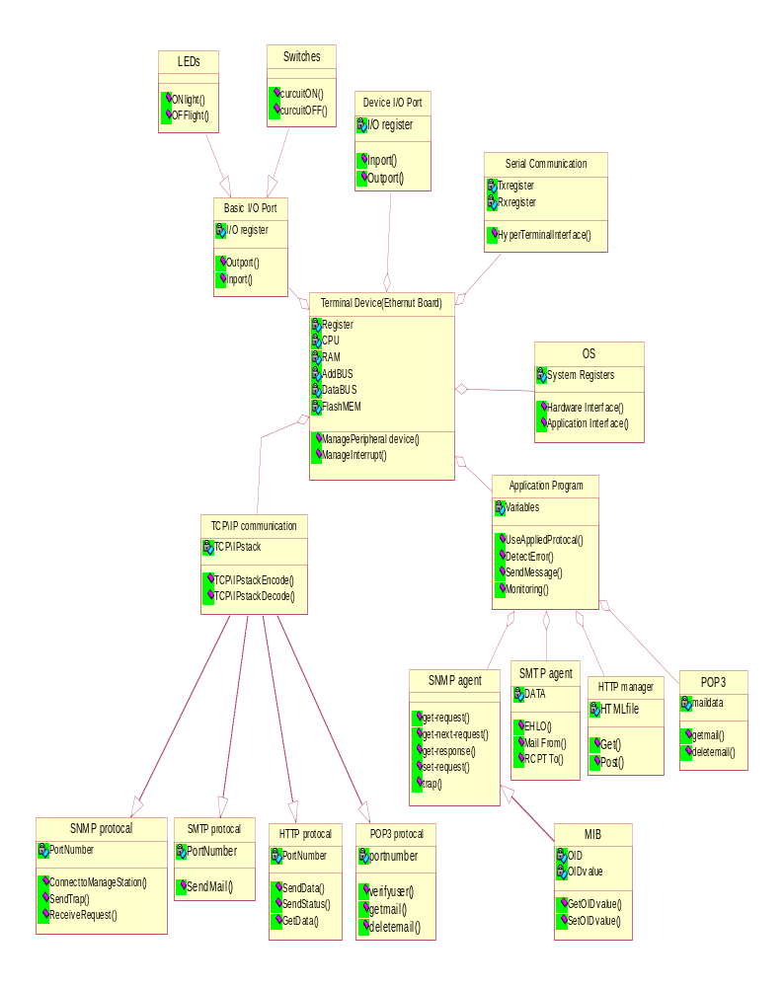

รูปที่ 5-3 แสดงส่วนประกอบทั้งทางด้านฮาร์ดแวร์และซอฟต์แวร์ของระบบ
โดยแต่ละโปรโตคอลที่ได้ทำการพัฒนานั้นมีจุดประสงค์และหลักการออกแบบดังมีรายละเอียดดังต่อไปนี้

POP3 SERVER

จุดประสงค์การใช้งานโปรโตคอล POP3
เนื่องจากอุปกรณ์Embedded มักจะมีข้อจำกัดในการใช้งานหน่วยความจำที่จำกัดหรือการบันทึกค่าต่างๆไม่สามารถทำได้ เช่น ไม่มีflash memory ดังนั้นการอ่านข้อมูลจากตัวอุปกรณ์และทำการบันทึกค่าต่างๆ ไว้จึงเป็นการเพิ่มประสิทธิภาพให้กับอุปกรณ์ Embedded เป็นอย่างมาก
โปรโตคอลPOP3 เป็นการอ่านเมล์ที่อยู่บนฝั่งเซฟเวอร์มากเก็บไว้ยังฝั่งไคลเอ็น ซึ่งเราสามารถนำมาประยุกต์ใช้งานได้ตามลักษณะงานที่เราต้องการได้ โดยให้เมล์ที่เก็บไว้ยังฝั่งเซฟเวอร์เป็นข้อมูลหรือรายงานที่เราต้องการทราบ และเมื่อต้องการอ่านข้อมูลก็ทำการติดต่อจากฝั่งไคลเอ็นไปยังฝั่งเซฟเวอร์เพื่ออ่านข้อมูลหรือรายงานนั้นๆมาได้หลังจากนั้นจึงปิดช่องทางการสื่อสาร ดังนั้นการใช้งานโปรโตคอลPOP3จึงไม่จำเป็นต้องเปิดช่องทางการสื่อสารไว้ตลอดเวลา

หลักการออกแบบ
1.เนื่องจากการใช้งานโปรโตคอลPOP3นั้นเป็นการดึงข้อมูลจากตัวบอร์ดโดยตรง จึงต้องมีการยืนยันตัวบุคคลที่ มีสิทธิ์ที่จะใช้งาน ซึ่งจะใช้ขั้นตอนของการเช็คUsername และ Password
2.การทำงานจะโดยอ้างอิงมาตรฐานชุดคำสั่งต่ำสุดที่ระบุไว้เพื่อการใช้งานที่พื้นฐาน
3.การทำงานของโปรแกรมจะแสดงขนาดของหน่วยความจำที่เหลือขณะที่ผู้ใช้ทำการสอบถามซึ่งจะส่งมาในลักษณะของข้อความ

ฟังก์ชั่นการทำงาน
รวบรวม mail ( ที่เก็บสถิติการทำงาน ) ที่จะทำการส่งไว้ที่ Terminal Device เพื่อบอกสถานะของ Terminal Device โดยฝ่ายผู้ควบคุม สามารถที่จะดึง mail จาก Terminal Device ได้โดยใช้ Program อ่าน mail เช่น Eudora โดยผ่านทางระบบ Network เพื่อดูการทำงานของ Terminal Device ในระหว่างที่ไม่มีการเชื่อมต่อกับ Network

สิ่งที่ต้องทดสอบ
- สามารถ connect เข้าสู่ POP3 Server ได้หรือไม่
- สามารถดึง mail จาก POP3 Server ได้หรือไม่

ขั้นตอนการทดสอบ

- ทำการสื่อสารโดยใช้ Telnet กับ POP3 Server ที่ให้บริการอยู่ทั่วไปเพื่อดูการใช้ Command ต่างๆ ของ POP3
- ทำการจับ Packet โดยใช้ Program Ethereal เพื่อดูการส่ง Packet ระหว่าง POP3 Client กับ
POP3 Server ที่สร้างขึ้นว่ามีขั้นตอนอย่างไร เพื่อดูว่ามีขั้นตอนไหนที่ผิดพลาด
- ทำการ Connect เข้าสู่ POP3 Server on Terminal Device โดยใช้ Program Eudora แล้วทำการดึง mail จาก Terminal Device แล้วดูว่า mail ที่ได้รับมามีความถูกต้องหรือไม่
- ลองทำการติดต่อโดยใช้ Program อื่นๆเช่น Outlook Express

ผลการทดสอบ
- จากการทดลองสามารถที่จะติดต่อกับ POP3 Server ได้ และสามารถดึง mail เข้ามาได้และมีความถูกต้องของ เนื้อความของ mail แต่สามารถใช้ได้กับ Program Eudora เท่านั้นส่วน Outlook Express ไม่สามารถทำงานได้เพราะขั้นตอนการติดต่อเมื่อทำการ Authentication ได้แล้ว ฝั่ง POP3 Client (Outlook Express) ไม่ทำการส่งคำสั่ง STAT ทำให้การติดต่อไม่สามารถดำเนินการต่อไปได้

ข้อจำกัดของการทำงาน
1.เพื่อความปลอดภัยในการใช้งานจึงต้องมีการระบุUsername กับPassword โดยหากไม่สามารถระบุถึงผู้ใช้งานได้ก็จะไม่สามารถใช้งานคำสั่งใดๆได้
2.การยืนยันบุคคลจะเป็นการส่งUsername กับ Password มาใช้กับตัวบอร์ดโดยไม่มีการเข้ารหัสแต่อย่างใด
3.เนื่องจากข้อจำกัดของขนาดหน่วยความจำทำให้ไม่สามารถจะทำการส่งข้อความที่มีขนาดใหญ่หรือไฟล์ได้

แนวทางในการใช้งานและพัฒนาต่อเนื่อง
1.ใช้ในการอ่านค่าต่างๆที่จำเป็นต้องบันทึกไว้เพื่อทำเป็นฐานข้อมูล หรือเก็บไว้เป็นรายงานการทำงานของบอร์ดในแต่ละช่วงเวลาที่ต้องการ
2.สามารถเขียนโปรแกรมให้ความสามารถที่หลากหลายขึ้น เช่น มีรายนามผู้ใช้งานหลายคน (multiuser)

POP3 Commands

คำสั่ง | พารามิเตอร์ | สถานะ | รายละเอียด | คำสั่งที่ใช้
USER¹ | ชื่อผู้ใช้งาน | ขออนุมัติ | แจ้งชื่อผู้ใช้ และระบุเมล์บ็อกที่จะใช้ | ใช้
PASS¹ | Password | ขออนุมัติ | เป็นคำสั่งที่ระบุ Password โดยจะใช้คำสั่งต่อจาก USER | ใช้
APOP² | ชื่อ,Password | ขออนุมัติ | ทำหน้าที่เหมือนคำสั่ง USER และ PASS รวมกันแต่ข้อมูลจะถูกเข้ารหัสก่อนส่งกลับไป | ไม่ใช้
STAT¹ | ไม่ระบุ | รับส่งรายการ | เป็นคำสั่งตรวจสอบสภาพ Server | ใช้
UIDL² | หมายเลขข้อความ | รับส่งรายการ | ใช้ตรวจสอบหมายเลขประจำของ E-mail | ใช้
LIST¹ | หมายเลขข้อความ | รับส่งรายการ | ใช้ตรวจสอบหมายเลขและขนาดของ E-mail | ใช้
RETR¹ | ข้อความ | รับส่งรายการ | เป็นคำสั่งที่ใช้ส่งข้อมูลของEmail | ใช้
DELE¹ | ข้อความ | รับส่งรายการ | เป็นการระบุเครื่องหมายการลบลงใน E-mail ที่จะลบ และE-mail เหล่านั้นจะถูกลบออกจากเมล์บ็อกซ์เมื่อใช้คำสั่ง QUIT เมื่อสิ้นสุดการทำงาน | ใช้
RSET¹ | ไม่ระบุ | รับส่งรายการ | คำสั่งนี้จะยกเลิกเครื่องหมายการลบE-mail ที่เคยกำหนดไว้ด้วยคำสั่ง DELE ออกไปทุกๆE-mail | ไม่ใช้
TOP² | หมายเลขข้อความจำนวนบรรทัด | รับส่งรายการ | Server จะส่งข้อมูลย้อนกลับไปเท่ากับจำนวนบรรทัดที่ระบุ | ไม่ใช้
NOOP¹ | ไม่ระบุ | รับส่งรายการ | เป็นคำสั่ง No Operation | ไม่ใช้
QUIT¹ | ไม่ระบุ | รับส่งรายการและขออนุมัติ | ใช้เมื่อจบการทำงาน หากมีE-mail ซึ่งทำเครื่องหมายว่าจะลบไว้E-mail เหล่านั้นจะถูกลบออกจาก เมล์บ็อกซ์ในขั้นตอนนี้ | ใช้
หมายเหตุ
1 Minimal POP3 Commands
2 Optional POP3 Commands
POP3 Replies : + OK , -ERR

ตารางที่ 5-1 แสดง POP3 Commands ที่ได้เลือกใช้ในวิทยานิพนธ์

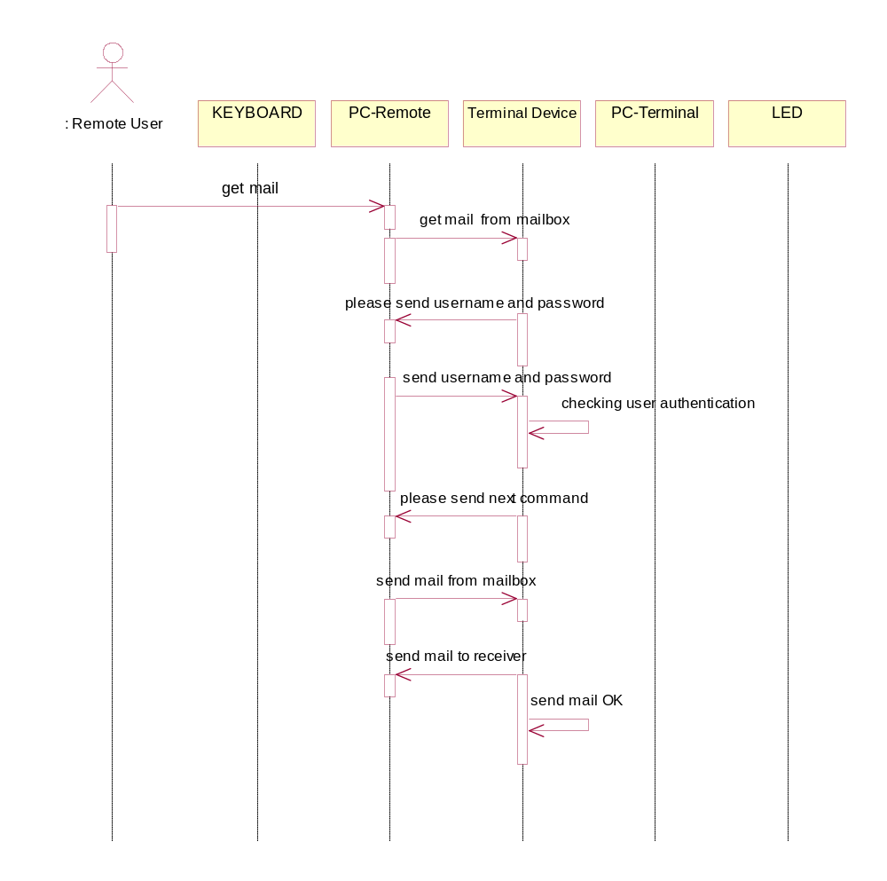
รูปที่ 5-4 แสดง Sequence Diagram ของการใช้งาน POP3 server

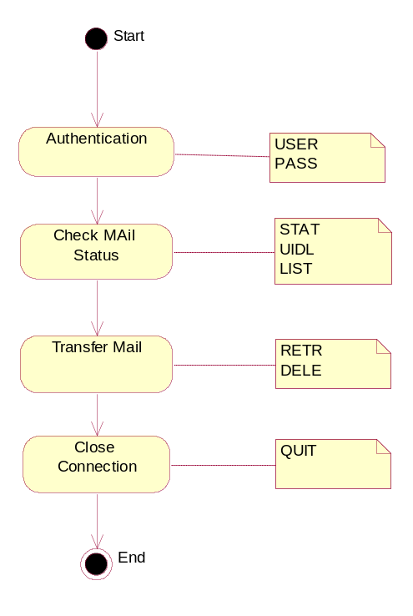
รูปที่ 5-5 แสดงสถานะการทำงานโปรโตคอล POP3

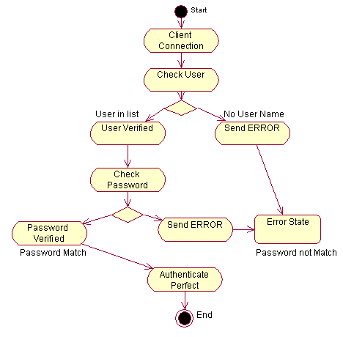

รูปที่ 5-6 แสดงขั้นตอนการพิสูจน์ผู้ใช้งานของโปรโตคอล POP3

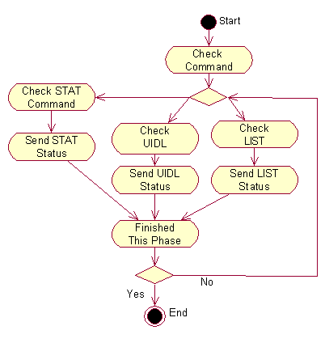

รูปที่ 5-7 แสดงขั้นตอนการตรวจสอบสถานะของจดหมายที่มีอยู่

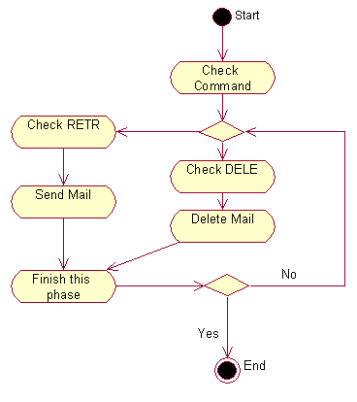

รูปที่ 5-8 แสดงขั้นตอนการส่งเนื้อความของจดหมาย

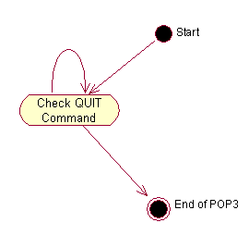

รูปที่ 5-9 แสดงขั้นตอนของการจบการทำงาน

SMTP
จุดประสงค์การใช้งานโปรโตคอล SMTP
ลักษณะการใช้งานที่เหมาะสมกับโปรโตคอล SMTP จะเป็นลักษณะงานที่ไม่ได้มีการ
จองช่องทางการสื่อสารไว้ตลอดเวลา โดยจะทำการติดต่อเมื่อต้องการจะรับส่งข้อมูลที่ต้องการ
และปิดช่องทางการสื่อสารเมื่อมีการรับส่งข้อมูลระหว่างกันเรียบร้อยแล้ว เช่น เมื่อบอร์ดทำการตรวจวัด
รอบการทำงานของมอเตอร์และบันทึกความเร็วของรอบไว้เป็นรายงานขนาดเล็ก เมื่อถึงเวลาที่กำหนด
บอร์ดจะทำการติดต่อไปยังเมล์เซฟเวอร์และทำการส่งรายงานหลังจากนั้นจึงปิดช่องทางการสื่อสาร

หลักการออกแบบ
1.การทำงานจะแบบออกเป็นสองแบบ คือ เมล์เซฟเวอร์ทำหน้าที่รับเมล์เพื่อนำมาประมวลผล
กับ เมล์เอเจนต์ที่ทำหน้าที่ส่งเมล์ไปยังเมล์เซฟเวอร์อื่นๆ
2.การทำงานทั้งสองแบบนั้น อาศัยหลักการของการรับส่งข้อมูลเช่นเดียวกัน โดยอ้างอิงกับ
มาตรฐานชุดคำสั่งต่ำสุดที่ระบุไว้เพื่อการใช้งานที่พื้นฐาน
3.เนื่องจากตัวบอร์ดเป็นอุปกรณ์ขนาดเล็กและมีความสามารถที่จำกัดในการใช้งานบางอย่าง
จึงอาจยังไม่สามารถกระทำได้ เช่น การรับส่งไฟล์ การเข้ารหัสและถอดรหัสโดยได้มีการแบ่งการทำงานเป็น 2 ส่วน คือ ฝั่งรับ และฝั่งส่ง

SMTP ฝั่งรับ (SMTP Server)
ฟังก์ชั่นการทำงาน
สามารถรับเมล์จากที่ต่างๆ เพื่อนำมาวิเคราะห์หรือสั่งงานที่ตัวบอร์ดได้ โดยการ telnet หรือส่งจาก ที่ต่างๆได้ แต่ไม่สามารถรับเมล์เข้ามาที่ตัวบอร์ดแล้วเก็บเอาไว้อ้างอิงได้ โดยมีคำสั่งการใช้งาน ดังนี้
EHLO -คำสั่งตรวจสอบว่า server ให้บริการ smtp ส่วนขยายอะไรบ้าง
VERFY -คำสั่งตรวจสอบ ADDRESS ของผู้รับเมล์ (ใช้ตรวจสอบว่ามี address ปลาย ทางเหลือไม่)
MAIL -คำสั่งบอกaddress ต้นทางที่ต้องการส่งไป
RCPT -คำสั่งบอกaddress ปลายทางที่ต้องการส่งไป
DATA -คำสั่งใช้บอกว่าทางส่งจะเริ่มการส่งข้อความ
QUIT -คำสั่งขอยกเลิกการติดต่อ

สิ่งที่ต้องทดสอบ
-สามารถรับการ Connect จากที่ต่างๆ ได้ ทาง port 25
-สามารถรับเมล์จากที่ต่างๆเข้าสู่ Smtp Server ได้ทาง telnet port 25
-สามารถรับเมล์จากที่ต่างๆเข้าสู่ Smtp Server ได้ทางการส่งเมล์จาก web ทั่วไปได้
-สามารถรับเมล์จากที่ต่างๆเข้าสู่ Smtp Server ได้ทาง Program ที่ใช้ส่งเมล์ ทั่วๆไปได้
ขั้นตอนการทดสอบ
- ทำการรับเมล์จาก การ telnet แล้วมาแสดงผลทางหน้าจอ Hyperterminal
- ทำการรับเมล์จาก การ web ต่างๆ แล้วมาแสดงผลทางหน้าจอ Hyperterminal
- ทำการรับเมล์จาก การ Program สำหรับส่งเมล์ แล้วมาแสดงผลทางหน้าจอ Hyperterminal

ผลการทดสอบ
จากการทดลองสามารถรับเมล์จากการ telnet เข้า port 25 หรือ จากการส่งตามหน้า web ของ www.yahoo.com แล้วนำมาแสดงผลที่หน้าจอ Hyperterminal ได้

SMTP ฝั่งส่ง(Smtp Client)
ฟังก์ชั่นการทำงาน
เพื่อสามารถส่งเมล์จากตัวบอร์ด Terminal Devices เพื่อรายงานผล หรือ สภาพต่างๆของตัวบอร์ดกลับมายังฝั่งผู้ตรวจสอบ เพื่อสามารถเปลี่ยนแปลงและแก้ไขได้ โดยเราไม่ต้องมีการเชื่อมต่อตัวบอร์ดกับระบบตลอดเวลาเพื่อลดภาระของระบบ
ทางคณะผู้จัดทำได้เขียนฟังก์ชันการทำงานขึ้นมาเพื่อให้สามารถเรียกใช้งานได้สะดวก
โดยมีฟังก์ชันที่สามารถเรียกใช้ได้คือ
u_long IPresolve(u_char * servername);
-ใช้สำหรับหาIPของเมล์เซฟเวอร์
int MailConnect(TCPSOCKET *sock,u_long mailip,int port);
-ใช้สำหรับติดต่อไปยังเมล์เซฟเวอร์ที่ให้บริการSMTPเพื่อเปิดช่องทาง การติดต่อ
int GetMailEhlo(TCPSOCKET *sock,u_char *buff,u_char *server,
NUTDEVICE *sostream);
-ใช้สำหรับติดต่อไปยังเมล์เซฟเวอร์ที่ให้บริการSMTPเพื่อขอดู บริการที่มี
int SendMailFrom(TCPSOCKET *sock,u_char *buff,u_char
*mailfrom,NUTDEVICE *sostream);
-สามารถส่งเมล์จากตัว Therminal Devices ไปยังเครื่องปลายทางได้
int SendRctpTo(TCPSOCKET *sock,u_char *buff,u_char *rcpt,
NUTDEVICE *sostream);
-ใช้สำหรับติดต่อไปยังเมล์เซฟเวอร์ที่ให้บริการSMTPเพื่อส่งชื่อผู้รับ
int SendData(TCPSOCKET *sock,u_char *buff,u_char *text,
NUTDEVICE *sostream);
-ใช้สำหรับติดต่อไปยังเมล์เซฟเวอร์ที่ให้บริการSMTPเพื่อส่งข้อความของจดหมาย

int QuitMail(TCPSOCKET *sock,u_char *buff,NUTDEVICE *sostream);
-ใช้สำหรับติดต่อไปยังเมล์เซฟเวอร์ที่ให้บริการSMTPเพื่อสิ้นสุดการทำงาน

สิ่งที่ต้องทดสอบ
-สามารถ Connect เข้าสู่ Smtp Server ได้
-สามารถส่งเมล์จากที่ต่างๆเข้าสู่ Smtp Server ได้ทาง telnet port 25

ขั้นตอนการทดสอบ
-ทำการส่งเมล์จาก การ telnet ไปยังที่ต่างๆ แล้วสามารถเรียกดูได้ โดยการเรียกดูจาก web หรือ
จากการ telnet
-ทำการรับเมล์จาก การเตรียมข้อความที่จะส่งไว้ แล้วสามารถเรียกดูได้ โดยการเรียกดูจาก web
หรือ จากการ telnet

ผลการทดสอบ
สามารถส่งเมล์จากตัว Terminal Devices ไปยังเครื่องปลายทางที่เราระบุไว้ได้ โดยสามารถส่งได้ตาม protocol smtp โดยการเปิด port 25 หรือ ส่งไปโดยการที่เราเตรียมข้อความที่จะส่งไว้ได้

ข้อจำกัดของการทำงาน
1.เนื่องจากมีข้อจำกัดด้านหน่วยความจำที่ใช้งาน การรับเมล์จึงไม่สามารถรับเมล์ที่มีขนาดใหญ่เกินกว่าขนาดของตัวแปรที่ได้จองไว้ (ในโปรแกรมระบุไว้ที่ 1024 ไบต์)
2.การทำงานของโปรแกรมยังไม่สามารถรองรับการใช้ของโปรแกรมรับส่งเมล์อื่นๆได้ทั้งหมด ซึ่งอาจมีสาเหตุมาจากความล่าช้าของการรับส่งแพ็คเก็ต หรือใช้รูปแบบการรับส่งที่ต่างกัน เช่น โปรแกรมเอาท์ลุคเอ็กเพรส

แนวทางในการใช้งานและพัฒนาต่อเนื่อง
1.ใช้ในงานที่ไม่ต้องการความปลอดภัยมากนักและมีการใช้งานที่ง่ายเนื่องงานผู้ใช้งานส่วนใหญ่สามารถรับส่งเมล์ได้อยู่แล้ว
2.สามารถเขียนโปรแกรมให้ความสามารถที่หลากหลายขึ้น เช่น มีรายนามผู้ใช้งานหลายคน(multiuser)

SMTP COMMANDS

คำสั่ง | รายละเอียด | คำสั่งที่ใช้
EHLO | ใช้เมื่อClientของอีเมล์ต้องการเริ่มติดต่อกับ Server | ใช้
MAIL | เริ่มเข้าสู่สถานะการส่ง E-mail | ใช้
RCPT | เป็นคำสั่งเพื่อระบุ E-mail ที่จะส่งทีละฉบับโดยเป็นคำสั่งที่ใช้ต่อจาก MAIL | ใช้
DATA | จะเป็นคำสั่งที่ใช้ต่อจาก RCPT เพื่อส่งข้อมูลจาก Email | ใช้
SEND | ทำหน้าที่เหมือนคำสั่ง DATA แต่ไม่ค่อยมีผู้ใช้งาน | ไม่ใช้
SOML | ทำหน้าที่เหมือนคำสั่ง DATA แต่ไม่ค่อยมีผู้ใช้งาน | ไม่ใช้
SAML | ทำหน้าที่เหมือนคำสั่ง DATA แต่ไม่ค่อยมีผู้ใช้งาน | ไม่ใช้
VRFY | เป็นคำสั่งที่ใช้เพื่อตรวจสอบความถูกต้องของชื่อและเมล์  บ็อกซ์ | ใช้
EXPN | เป็นคำสั่งที่ใช้เพื่อตรวจสอบรายละเอียดของลิสต์รายชื่อ | ไม่ใช้
HELP | เป็นคำสั่งที่ใช้เพื่อตรวจสอบคำสั่งที่สามารถใช้งานได้กับ Server | ไม่ใช้
NOOP | เป็นคำสั่ง No Operation เมื่อServerได้รับคำสั่งก็จะตอบ OK กลับมา | ใช้
QUIT | เป็นคำสั่งที่ใช้เพื่อบอกว่าสิ้นสุดการติดต่อ | ใช้
RSET | ยกเลิกการส่งข้อมูลในขณะนี้ | ใช้
TURN | เป็นคำสั่งที่สลับหน้าที่ของผู้ส่งข้อมูลมารับข้อมูล | ไม่ใช้

ตารางที่ 5-2 แสดง SMTP Commands ที่ได้เลือกใช้ในวิทยานิพนธ์

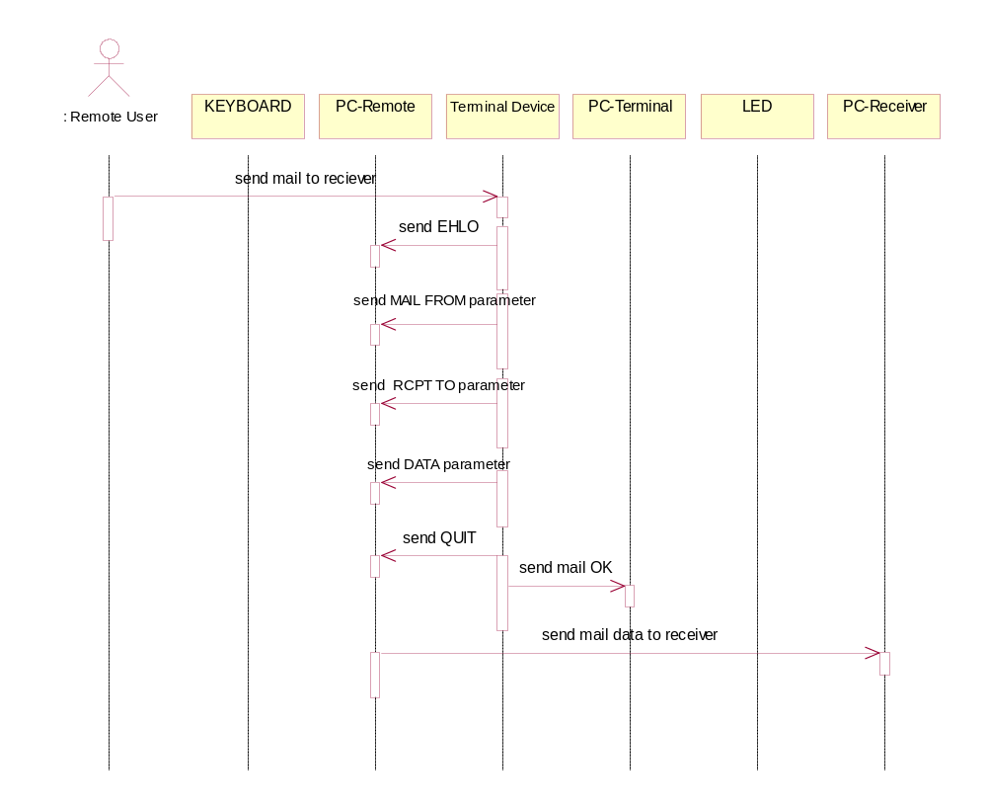
รูปที่ 5-10 แสดง Sequence Diagram ของการใช้งาน SMTP send

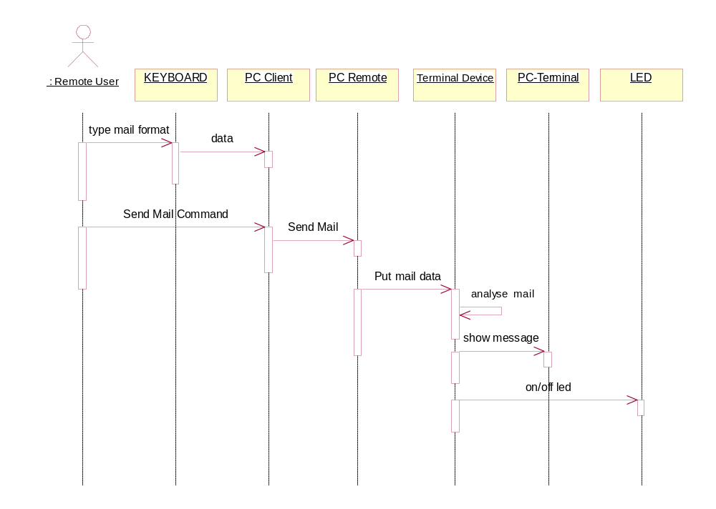

รูปที่ 5-11 แสดง Sequence Diagram ของการใช้งาน SMTP receive
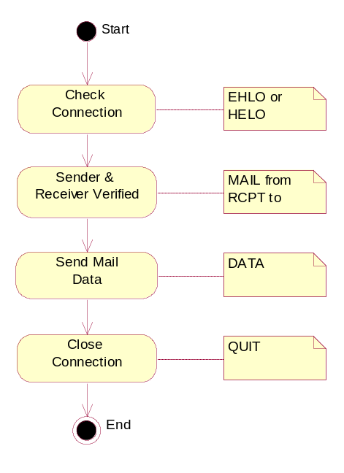
รูปที่ 5-12 แสดงสถานะการทำงานโปรโตคอลSMTPฝั่งรับ

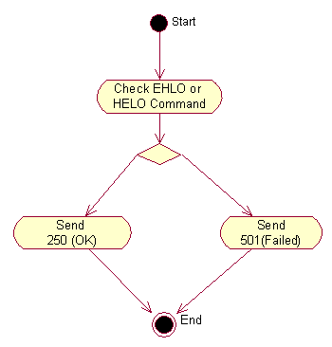

รูปที่ 5-13 แสดงขั้นตอนการตรวจสอบสถานะการเชื่อมต่อ

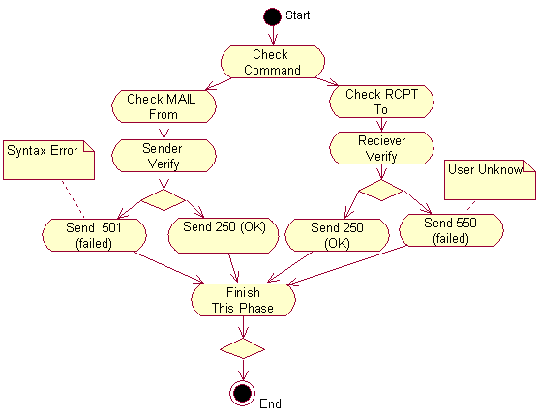

รูปที่ 5-14 แสดงขั้นตอนการตรวจสอบรายนามผู้ส่งและผู้รับ

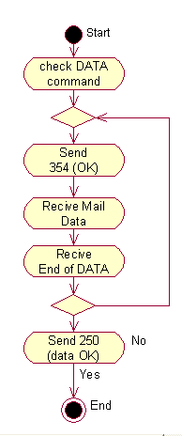

รูปที่ 5-15 แสดงขั้นตอนการส่งเนื้อความของจดหมาย

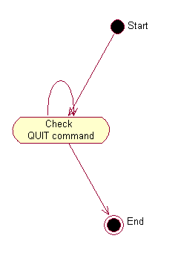

รูปที่ 5-16 แสดงขั้นตอนการจบการทำงาน

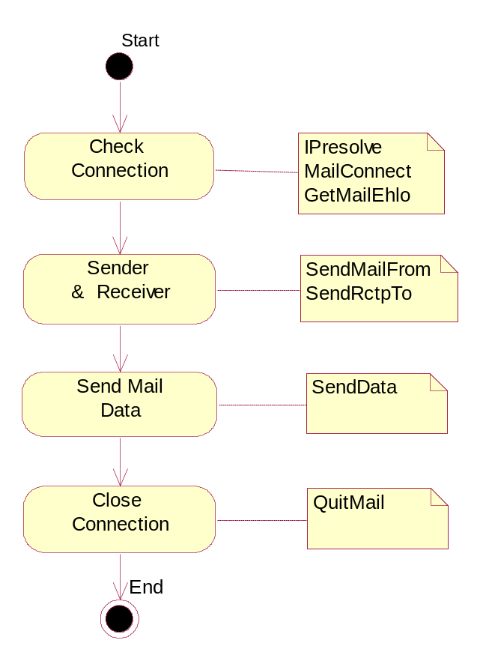
รูปที่ 5-17 แสดงสถานะการทำงานโปรโตคอลSMTPฝั่งส่ง

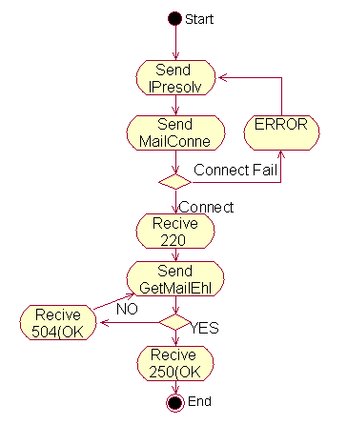

รูปที่ 5-18 แสดงขั้นตอนการตรวจสอบสถานะการเชื่อมต่อ

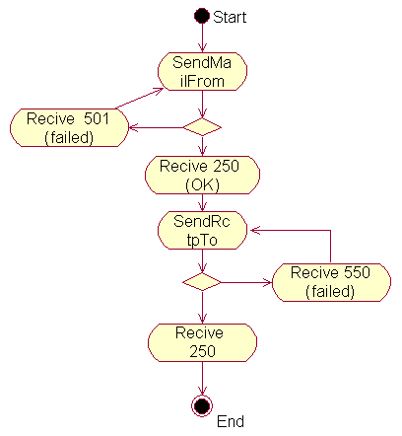

รูปที่ 5-19 แสดงขั้นตอนการตรวจสอบรายนามผู้ส่งและผู้รับ

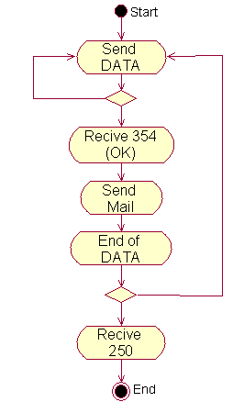

รูปที่ 5-20 แสดงขั้นตอนการส่งเนื้อความของจดหมาย
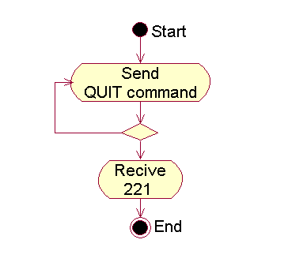

รูปที่ 5-21 แสดงขั้นตอนการจบการทำงาน

SNMP
จุดประสงค์การใช้งานโปรโตคอล SNMP
การควบคุมอุปการณ์หลายๆตัวพร้อมกันจำเป็นต้องมีมาตรฐานการควบคุมเดียวกัน แต่สำหรับอุปกรณ์Embedded นั้นมีข้อจำกัดหลายอย่างที่ไม่สามารถใช้มาตรฐานการควบคุมที่มีความซับซ้อนได้ การใช้โปรโตคอล SNMP ซึ่งดัดแปลงให้ใช้งานได้กับไมโครคอนโทรนเลอร์ขนาดเล็กได้จึงมีความเหมาะสมในการควบคุมระดับหนึ่ง

หลักการออกแบบ
การออกแบบโปรโตคอล SNMP สามารถแบ่งได้เป็นส่วนย่อยๆดังนี้
1.SNMP agent เป็นส่วนที่ทำการแยกแยะคำสั่งของSNMPว่าทางผู้ส่งมีสิทธิ์ในการเข้าถึงข้อมูลหรือไม่และกระทำต่อข้อมูลที่เก็บอยู่ในMIB
2.MIB เป็นส่วนของโครงสร้างที่เราออกแบบไว้เฉพาะสำหรับทำการควบคุม,อ่านค่า และเขียนค่าลงไปในการออกแบบต้องคำนึงว่าบอร์ดนั้นมีหน่วยความจำที่จำกัดจึงไม่สามารถที่จะใช้งานMIBที่สมบูรณ์ครบถ้วนได้จึงต้องมีการระบุถึงnodeที่จำเป็นต้องใช้จริงๆเท่านั้น
3.SNMP decode/encode ทำการencodeและdecode ข้อมูลแพ็คเก็ทยูดีพีที่ได้รับมาหรือเพื่อส่งกลับ

ฟังชั่นการทำงาน
สามารถใช้โปรแกรมที่จัดการทางฝั่ง Management เข้ามาดูข้อมูลต่างๆได้ โดยมีคำสั่งการใช้งาน Snmp Agent ดังนี้
Get-request ใช้สอบถามข้อมูลจากตัวเอเจนต์ที่อยู่บนอุปกรณ์ที่ต้องการ
ตรวจสอบในระบบเครือข่าย
Get-next-request ใช้สอบถามข้อมูลที่เรียงเป็นลำดับ เช่นข้อมูลที่เก็บอยู่ในรูปตาราง
Get-response เอเจนต์ส่งคำตอบกลับมายังผู้สอบถาม
Set-request ใช้เปลี่ยนแปลงค่าตัวแปรที่เอเจนต์รับผิดชอบอยู่
Trap ใช้แจ้งเหตุการณ์ที่เกิดขึ้นในเครือข่าย เช่นการเริ่มต้นทำงานใหม่
ของ อุปกรณ์ หรือเส้นทางขัดข้อง
สิ่งที่ต้องทดสอบ
-สามารถรับการ Connect จากโปรแกรมที่ใช้จัดการได้ (SnmpManagement) โดยผ่านทาง
port UDP 161 สำหรับ4 คำสั่งแรก (Get-request,Get-next-request,Get-response,
Set-request)
-สามารถรับการ Connect จากโปรแกรมที่ใช้จัดการได้ (SnmpManagement) โดยผ่านทาง
port UDP 162 สำหรับคำสั่งสุดท้าย (Trap)

ขั้นตอนการทดสอบ
-สามารถรับการ Connect จากโปรแกรมที่ใช้จัดการได้ (SnmpManagement)
-สามารถสอบถามข้อมูลจากตัวเอเจนต์ที่อยู่บนอุปกรณ์ที่ต้องการตรวจสอบในระบบ
เครือข่ายโดยการเรียกดูจาก SnmpManagement
-สามารถสอบถามข้อมูลที่เรียงเป็นลำดับ เช่นข้อมูลที่เก็บอยู่ในรูปตารางโดยการเรียกดูจาก
SnmpManagement
-เอเจนต์สามารถส่งคำตอบกลับมายังผู้สอบถามโดยการเรียกดูจาก SnmpManagement
-สามารถเปลี่ยนแปลงค่าตัวแปรที่เอเจนต์รับผิดชอบอยู่ โดยการเรียกดูจาก
SnmpManagement
-สามารถแจ้งเหตุการณ์ที่เกิดขึ้นในเครือข่าย เช่นการเริ่มต้นทำงานใหม่ของ อุปกรณ์ หรือ
เส้นทางขัดข้องโดยการเรียกดูจาก SnmpManagement

การทำงานของโปรแกรม SNMP Agent

MIB
GetMIB
SNMPdecode
SNMPsending
UDP
packet

Berin

MyTrap

รูปที่ 5-22 แสดงความสัมพันธ์ของฟังก์ชันการทำงาน

การทำงานของโปรแกรม SNMP Agent ประกอบไปด้วยฟังก์ชันดังต่อไปนี้

1.SNMP decode เป็นฟังก์ชันที่ทำหน้าที่
  - ดึงค่าต่างๆจากแพ็คเกทยูดีพีที่ได้รับมา
  - บันทึกค่าต่างๆที่ตีความได้ให้กับตัวแปรโครงสร้างBerinซึ่งจะเก็บข้อมูลของ
SNMP แพ็คเกทที่ส่งเข้ามา ได้แก่
- ขนาดของแพ็คเกท
- เวอร์ชันของSNMPแพ็คเกทที่ได้รับ
- รหัสที่ใช้ในการสื่อสาร(community string)
- ชนิดของคำสั่งSNMPที่ทำการร้องขอ
- รหัสของSNMPแพ็คเกทที่ได้รับ
- ค่าความผิดพลาดของคำสั่งในแพ็คเกท
- ตำแหน่งที่ผิดพลาดของคำสั่งในแพ็คเกท
- Object IDที่ต้องการกระทำ
- ค่าที่ใช้สำหรับObject IDนั้นๆ

2.SNMP sending เป็นฟังก์ชันที่ทำการเข้ารหัสSNMPแพ็คเกทที่จะทำการส่งกลับไปยังฝั่งSNMP manager โดยจะส่งแพ็คเกท SNMP ชนิดgetresponse ซึ่งเป็นแพ็คเกทชนิดที่เอเจนท์ทำการตอบ
กลับไปยังฝั่งSNMP Manager
3.GetMIBเป็นฟังก์ชันที่จะนำค่าชนิดของคำสั่งSNMPที่ทำการร้องขอมาประมวลผลเพื่อจะนำค่าที่ต้องการกลับไปให้ฝั่งที่ร้องขอ โดยมีรายละเอียดดังต่อไปนี้
3.1) ทำการตรวจสอบค่าชนิดของคำสั่งSNMPที่ทำการร้องขอจากตัวแปรโครงสร้างBerinมาพิจารณาว่าเป็นคำสั่งชนิดใด
-getrequest ทำการร้องขอค่าของObject ID ที่ระบุ
-getnextrequest ทำการร้องของค่าของObject IDที่อยู่ต่อจากค่าObject ID
ที่ระบุ
-setrequest ทำการกำหนดค่าที่ได้ระบุมาให้กับObject IDนั้นๆ
3.2) ทำการตรวจสอบสิทธิในการเข้าถึงMIBของผู้ร้องขอโดยนำรหัสที่ใช้ในการสื่อสาร(community string)เปรียบเทียบกับรหัสผ่านที่ได้ระบุไว้โดยรหัสผ่านจะมีอยู่สองชนิดคือ รหัสผ่านที่ใช้สำหรับการอ่านค่าทั่วๆไป เช่น คำสั่ง getrequest,getnextrequest กับรหัสผ่านที่ใช้สำหรับกำหนดค่าต่างๆให้Object IDที่ระบุโดยคำสั่งsetrequest
3.3) หากผู้ร้องขอมีสิทธิในการกระทำใดๆต่อObjectIDนั้นๆก็จะกระทำการอ่านหรือกำหนดค่าให้กับ Object ID ที่ระบุ โดยค่าObjectIDต่างๆจะถูกกำหนดให้เป็นตัวแปรในลักษณะของMIB
3.4) นำค่าที่ได้จากการกระทำในข้อ3.3มาเรียบเรียงให้อยู่รูปแบบของSNMPแพ็คเกทก่อนส่งให้ฟังก์ชันSNMPSendingทำการตรวจสอบแพ็คเกทและทำการส่งกลับให้กับฝั่งManager
4.MyTrap เป็นเทรด (THREAD)ที่ทำงานแยกออกมาจากฟังก์ชันอื่นๆเพราะต้องใช้พอร์ตในการสื่อสารต่างกันและในการทำงานนั้นต้องทำการตรวจสอบแยกต่างหากกับกระบวนการอื่นๆโดยฟังชั้นนี้จะทำการส่งSNMPแพ็คเกทชนิดคำสั่งTrap กลับไปให้กลับฝั่งManager โดยขึ้นอยู่กับเงื่อนไขที่ระบุให้กับ SNMP เอเจนท์ให้ทำการส่ง เช่น ให้ส่งtrap ทุกครั้งที่ทำการรีบูทระบบ

การออกแบบ MIB
MIB ที่ได้ทำการกำหนดไว้มีรายละเอียดดังต่อไปนี้
root
iso (1)
org (3)
dod (6)
internet(1)
mgmt (2)
private (4)
enterprise (1)
mib-2(1)
system(1)
DigiForce (7)
EtherNut(1)
Led (1)
Temperature (2)

sysDescr (1)
sysObjectID (2)
sysUpTime (3)
sysContact (4)
sysName (5)
sysLocation (6)
sysService (7)

LedDescr1 (1)
LedDescr2 (3)
LedDescr3 (5)
LedDescr4 (7)
LedValue1 (2)
LedValue2 (4)
LedValue3 (6)
LedValue4 (8)
TempDescr (1)
TempValue (2)

รูปที่ 5-23 แสดงโครงสร้างของMIBที่ทำการออกแบบให้กับชิ้นงาน
เนื่องจากในอุปกรณ์ปลายทางขนาดเล็กนั้นมีข้อจำกัดในการทำงานอยู่หลายๆส่วน เช่น ทางด้านความเร็วของตัวไมโครตอนทรอลเลอร์ที่ช้ากว่าซีพียูของคอมพิวเตอร์ทั่วๆไปมาก,หน่วยความจำที่จำกัด,ไม่มีหน่วยที่ใช้เก็บข้อมูลถาวรมากนัก เป็นต้น ดังนั้นการออกแบบMIBให้กับอุปกรณ์ปลายทางขนาดเล็กจึงต้องจำกัดขนาดและการใช้งานให้อยู่ในความต้องการใช้งานพื้นฐานเท่านั้น โดยมีหลักการออกแบบดังนี้
1.โหนดที่ใช้งานจะต้องเป็นโหนดที่พื้นฐานที่สุดและมีการเปลี่ยนแปลงที่ง่ายต่อการใช้งาน
2.จะไม่กำหนดโหนดที่เกี่ยวข้องกับสถิติการทำงาน เช่น โหนดที่เก็บจำนวนแพ็คเกทUDPที่เสียหายซึ่งไม่มีความจำเป็นกับการใช้งานมากนัก
3.โหนดที่กำหนดขึ้นใช้งานเองโดยไม่มีอยู่ในMIBมาตรฐาน จะกำหนดไว้ต่อจากโหนดenterprise เพราะเป็นโหนดที่องค์กรนั้นได้กำหนดขึ้นเอง จึงไม่ถือเป็นมาตรฐาน
4.โหนดที่กำหนดขึ้นเองนั้นจะไม่สามารถใช้คำสั่งgetnextในการอ่านค่าได้ เพราะทางคณะผู้จัดทำคำนึงถึง ความปลอดภัยในการใช้งาน เนื่องด้วยโหนดที่กำหนดขึ้นเองนั้นเพื่อใช้ในการควบคุมตัวอุปกรณ์ ดังนั้นหากสามารถใช้คำสั่งgetnextได้ก็จะทำให้ทราบค่าต่างๆที่ใช้ในการควบคุมทั้งหมดได้
รายละเอียดของแต่ละโหนดที่ได้ทำการกำหนดไว้ใช้งานมีรายละเอียดดังต่อไปนี้

โหนดมาตรฐาน
OID (หมายเลขโหนด) | คำจำกัดความ | รายละเอียด | ชนิดของโหนด | โหมด
1.3.6.1.2.1.1.1.0 | sysDescr | ชื่อและคำอธิบายของระบบ | string | Read  Only
1.3.6.1.2.1.1.2.0 | sysObjectID | ระบุIDของผู้ผลิต(ในที่นี้กำหนดให้เป็นNULL) | object | Read  Only
1.3.6.1.2.1.1.3.0 | sysUpTime | ระบุเวลาทั้งสิ้นตั้งแต่เริ่มทำงาน  ถึงปัจจุบัน(ยังไม่รองรับการทำงานเนื่องจากยังไม่มีระบบ (RTC) | timeticks | Read  Only
1.3.6.1.2.1.1.4.0 | sysContact | ชื่อและที่อยู่ของผู้ควบคุมระบบ | string | Read  Write
1.3.6.1.2.1.1.5.0 | sysName | ชื่อที่ผู้ควบคุมกำหนดให้กับโหนด | string | Read  Write
1.3.6.1.2.1.1.6.0 | sysLocation | ชื่อของสถานที่ซึ่งระบบติดตั้งอยู่ | string | Read  Write
1.3.6.1.2.1.1.7.0 | sysService | จำนวนโหนดที่ให้บริการ  (ในที่นี้กำหนดเป็นNULL) | string | Read  Only
หมายเหตุ โหนดที่กำหนดค่าเป็นNULLเนื่องจากไม่สามารถกำหนดค่ามาตรฐานให้ได้ ส่วนโหนดที่ยังทำงานไม่ได้เป็นการกำหนดไว้เพื่อใช้งานต่อไปในอนาคต
ตารางที่ 5-3 แสดงโหนดมาตรฐานที่ใช้ใน SNMP

โหนดที่กำหนดเพิ่มเติม
OID (หมายเลขโหนด) | คำจำกัดความ | รายละเอียด | ชนิดของโหนด | โหมด
1.3.6.1.4.1.7.1.1.1.0 | LedDescr1 | รายละเดียดของLedหลอดที่1 | string | Read  write
1.3.6.1.4.1.7.1.1.2.0 | LedValue1 | ค่าที่กำหนดให้กับLedหลอดที่1 | Int | Read  write
1.3.6.1.4.1.7.1.1.30 | LedDescr2 | รายละเดียดของLedหลอดที่2 | string | Read  write
1.3.6.1.4.1.7.1.1.40 | LedValue2 | ค่าที่กำหนดให้กับLedหลอดที่2 | Int | Read  Write
1.3.6.1.4.1.7.1.1.50 | LedDescr3 | รายละเดียดของLedหลอดที่3 | String | Read  Write
1.3.6.1.4.1.7.1.1.60 | LedValue3 | ค่าที่กำหนดให้กับLedหลอดที่3 | Int | Read  Write
1.3.6.1.4.1.7.1.1.70 | LedDescr4 | รายละเดียดของLedหลอดที่4 | String | Read  write
1.3.6.1.4.1.7.1.1.80 | LedValue4 | ค่าที่กำหนดให้กับLedหลอดที่4 | int | Read  write
1.3.6.1.4.1.7.1.2.1.0 | TempDescr | รายละเดียดของเซนเซอร์วัดอุณหภูมิที่1 | string | Read  write
1.3.6.1.4.1.7.1.2.1.0 | TempValue | ค่าที่อ่านจากเซนเซอร์วัดอุณหภูมิที่1 | int | Read  Only
หมายเหตุ การกำหนดค่าให้กับหลอดLedนั้นจะกำหนดเป็นชนิด integer โดยหากมีค่ามากกว่า0ให้ทำการเปิดหลอดLed ,หากมีค่าเท่ากับ0จะทำการปิดหลอดLed
ตารางที่ 5-4 แสดงโหนดที่กำหนดเพิ่มเติม

ข้อจำกัดของการทำงาน
1.การทำงานยังไม่สามารถรับส่งที่ละหลายๆObject IDได้เพราะต้องทำการencodeเพิ่มเมื่อขนาดของแพ็คเกทมากกว่า127ไบต์
2.เนื่องจากMIBที่ใช้จำเป็นต้องมีขนาดเล็ก โหนดที่มีจึงเป็นเพียงบางส่วนเท่านั้น จึงอาจมีปัญหากับการใช้งานกับฝั่งจัดการบางตัว
3.เนื่องจากการใช้งานในการควบคุมนั้นจำเป็นต้องมีการดัดแปลงMIBเพิ่มเติมจากที่ได้ระบุไว้เดิม

แนวทางในการใช้งานและพัฒนาต่อเนื่อง
1.สร้างและกำหนดMIBให้มีมาตรฐานมากขึ้น
2.สามารถเขียนโปรแกรมให้ความสามารถที่หลากหลายขึ้น เช่น มีรายนามผู้ใช้งานหลายคน (multiuser)
SNMP COMMANDS
คำสั่ง | รายละเอียด | คำสั่งที่ใช้
Get-request | ใช้สอบถามข้อมูลจากตัวเอเจนต์ที่อยู่บนอุปกรณ์ที่ต้องการตรวจสอบในระบบเครือข่าย | ใช้
Get-next-request | ใช้สอบถามข้อมูลที่เรียงเป็นลำดับ เช่นข้อมูลที่เก็บอยู่ในรูปตาราง | ใช้
Get-response | เอเจนต์ส่งคำตอบกลับมายังผู้สอบถาม | ใช้
Set-request | ใช้เปลี่ยนแปลงค่าตัวแปรที่เอเจนต์รับผิดชอบอยู่ | ใช้
Trap | ใช้แจ้งเหตุการณ์ที่เกิดขึ้นในเครือข่าย เช่นการเริ่มต้นทำงานใหม่ของ อุปกรณ์ หรือเส้นทางขัดข้อง | ใช้
GetBulkRequest | ใช้สอบถามข้อมูลจากตัวเอเจนต์ที่อยู่บนอุปกรณ์ในระบบเครือข่าย | ไม่ใช้
Report | ใช้สอบถามข้อมูลจากตัวเอเจนต์โดยสามารถเข้าถึงข้อมูลได้หลายตัวพร้อมกัน | ไม่ใช้

ตารางที่ 5-5 แสดง SNMP Commands ที่ได้เลือกใช้ในวิทยานิพนธ์

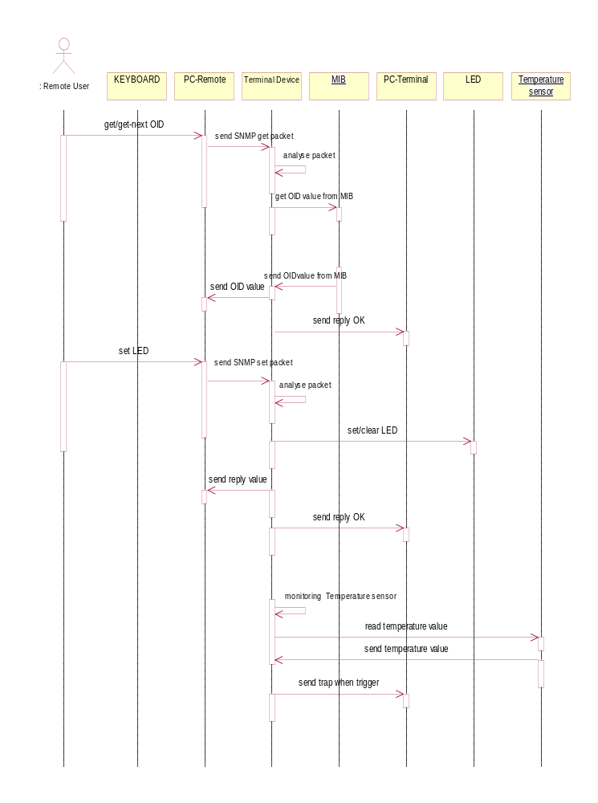
รูปที่ 5-24 แสดง Sequence Diagram ของการใช้งาน SNMP
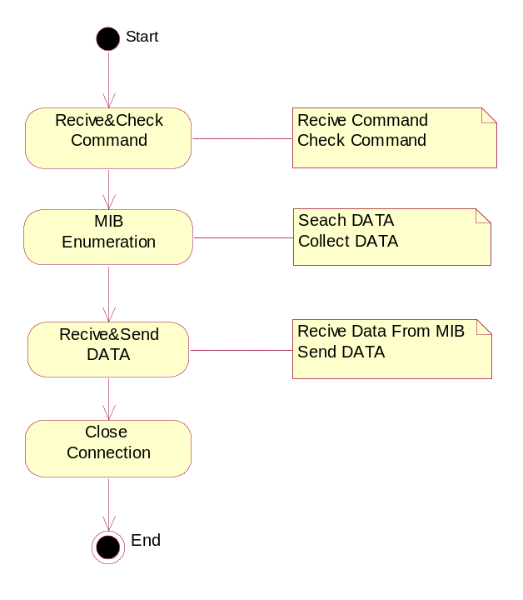
รูปที่ 5-25 แสดงสถานะการทำงานโปรแกรม SNMP agent

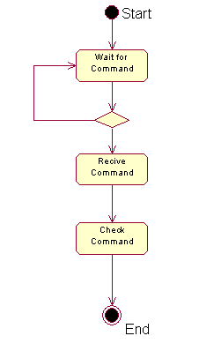

รูปที่ 5-26 แสดงขั้นตอนการรอรับและวิเคราะห์คำสั่งจากฝั่งจัดการ

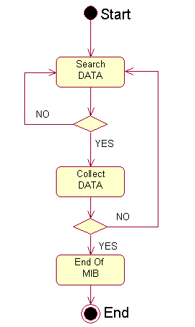

รูปที่ 5-27 แสดงขั้นตอนการหาค่าจากMIB

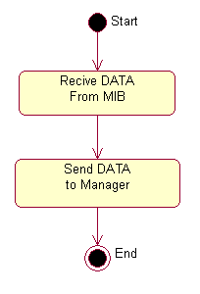

รูปที่ 5-28 แสดงขั้นตอนการจัดการส่งค่าที่ได้จากMIBและส่งค่ากลับ
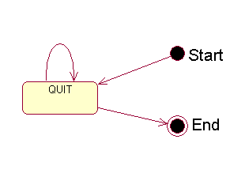
รูปที่ 5-29 แสดงขั้นตอนการจบการทำงาน

